DIAGRAMAS DE VENN
Este es un tipo de Organizador Gráfico (OG) que permite entender las relaciones entre conjuntos. Un típico Diagrama de Venn utiliza círculos que se sobreponen para representar grupos de ítems o ideas que comparten o no propiedades comunes. Su creador fue el matemático y filósofo británico John Venn quién quería representar gráficamente la relación matemática o lógica existente entre diferentes grupos de cosas (conjuntos), representando cada conjunto mediante un óvalo, círculo o rectángulo. Al superponer dos o más de las anteriores figuras geométricas, el área en que confluyen indica la existencia de un subconjunto que tiene características que son comunes a ellas; en el área restante, propia de cada figura, se ubican los elementos que pertenecen únicamente a esta. En ejemplos comunes se comparan dos o tres conjuntos; un diagrama de Venn de dos conjuntos tiene tres áreas claramente diferenciadas: A, B y [A y B], en las cuales pueden darse 6 posibles combinaciones:
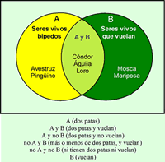
Diagrama de Venn que permite entender la relación entre dos conjuntos
(seres vivos bípedos y seres vivos que vuelan).

